**VBA脚本**

使用文档

黄晓锋

一、VBA介绍

1.什么是VBA？

VBA（Visual Basic for Application）是微软开发的、在其桌面应用程序中执行通用的自动化（OLE）任务的编程语言。所谓应用程序自动化，是指通过编写程序让常规应用程序（如Excel、Word等）自动完成工作，例如在Excel里自动设置单元格的格式、多张工作表之间自动计算等。VBA可使常用的过程或者进程自动化，可以创建自定义的解决方案

1. 为什么要使用VBA?

VBA允许创建自定义宏，以自动执行重复性任务。在数据处理和分析的过程中，经常需要执行相似的操作，VBA可以帮助简化这些任务，提高工作效率。在数据治理工作中，经常需要在Excel中处理大量的表格数据，通过使用VBA，可以编写脚本来自动进行数据清理和转换，减少手动处理的工作量。VBA提供了一种在Microsoft Office环境中直接操作数据的方式，这使得在Excel、Access等应用程序中进行数据处理更加高效。通过编写脚本，可以加快数据处理的速度和准确性。

1. 如何在Excel中使用VBA?

* 打开VBA编辑器：

打开Excel工作簿。

按下 Alt + F11： 这将打开VBA编辑器（图1），也可以通过Excel菜单中的 "开发工具" 选项卡中的 "Visual Basic" 按钮进入。

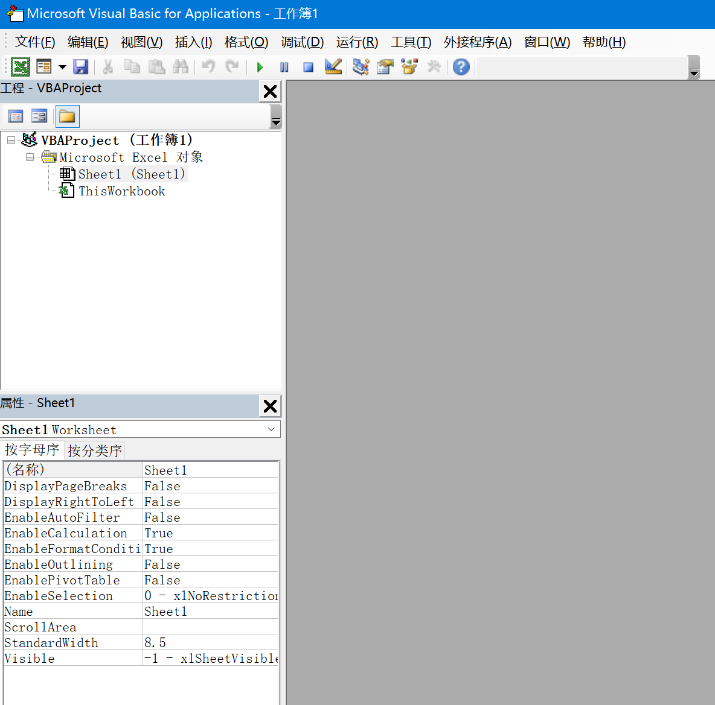

图1

* 编写和运行VBA脚本：

插入新模块： 在VBA编辑器中，在 VBAProject（你的工作簿名称） 下。右键点击，选择 "插入" -> "模块"。或者在菜单栏-“插入”下拉框点击“模块”。

编写VBA代码： 在模块中编写你的VBA代码。以下是一个简单的示例，将选定单元格的内容弹出消息框（图2）：

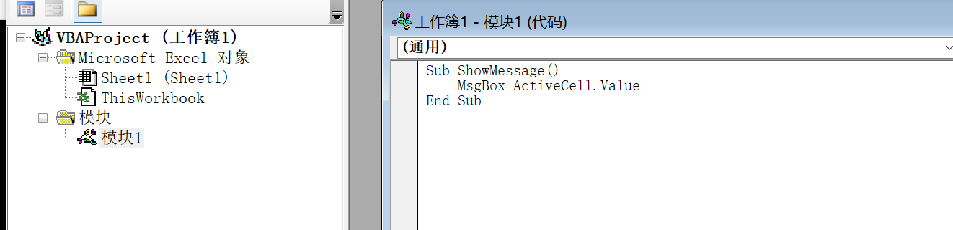

图2

运行脚本： 按 F5 键或从菜单中选择 "运行" -> "运行子/用户程序" 来执行脚本。

运行宏：点击Excel菜单中的 "开发工具"->“宏”，可以看到名称与VBA模块中Sub过程名称一样的宏（图3），一个Sub过程即对应一个宏操作，单击“执行”即可执行相应的宏操作，也可以点击“选项”设置宏操作的快捷键，使操作过程更加简单快捷。

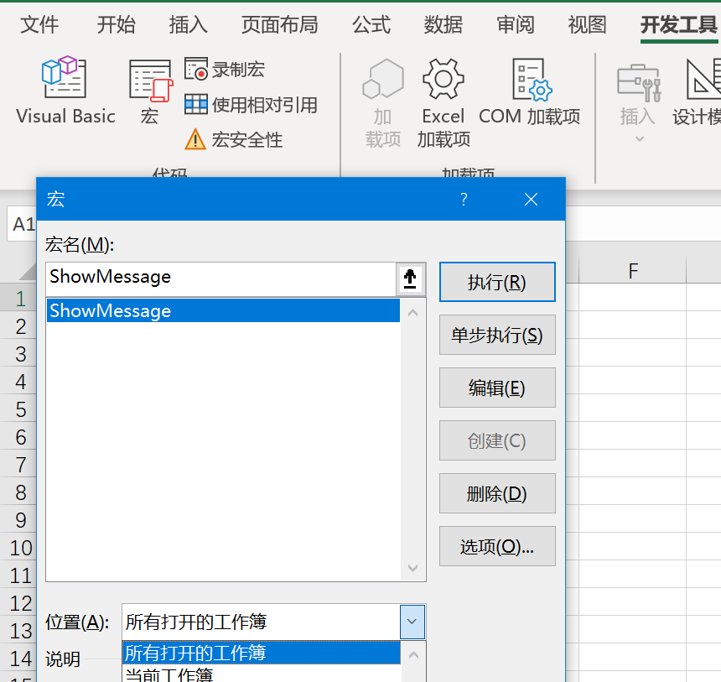

图3

1. VBA脚本使用文档

1.Excel批量另存为csv

（1）背景

工作中有时需要将xlsx格式的Excel表格数据转为csv格式，因为xlsx格式不适合导入arcgis，而csv格式可以批量导入。当表格数量过多时，手动将xlsx格式另存为csv格式会非常费时，因此可以用VBA代码自动执行这一过程。

（2）使用方法

1. 点击Excel菜单中的 "开发工具"->“宏”，选中相应的宏名称，点击“编辑”（图1）。

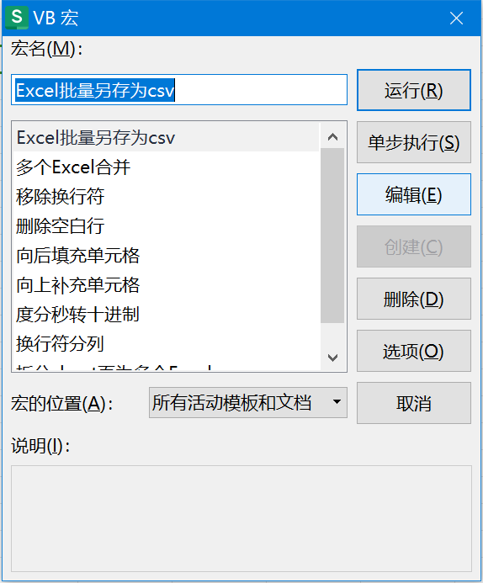

图4

1. 替换脚本中运行转换的xlsx文件所在的文件夹和保存csv文件的文件夹路径（图5），注意：路径结尾需要带“\”以表示该路径是一个文件夹。

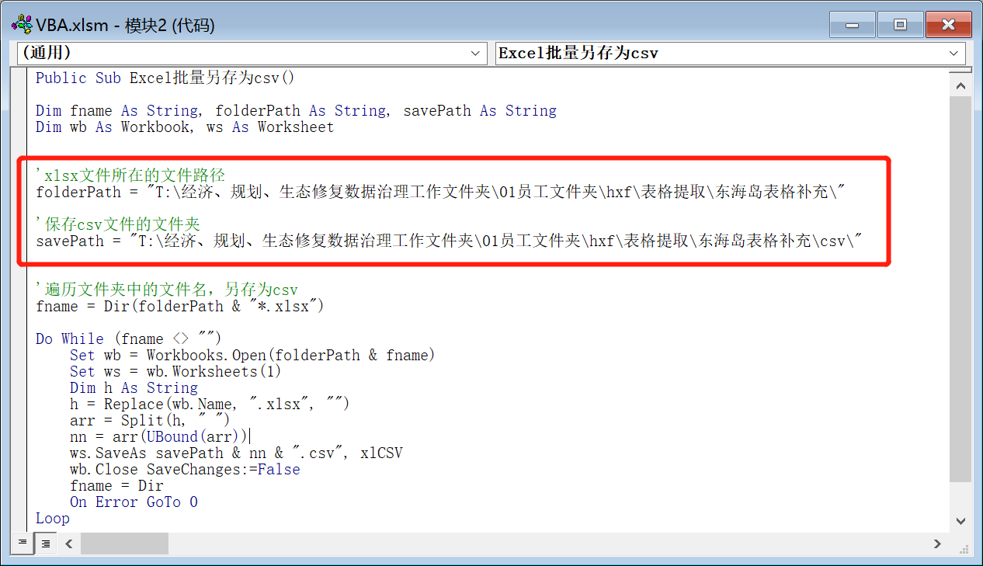

图5

1. 按 F5 键或从菜单中选择 "运行" -> "运行子/用户程序" 执行脚本。
2. 查看是否转换成功。

2.汇总多个xlsx文件到一个xls

（1）背景

csv文件导入arcgis是可能因为中文编码问题而出现乱码，可以将多个xlsx文件合并汇总到一个xls文件中的多个sheet页，也可实现批量导入，同时解决乱码问题。

（2）使用方法

1. 脚本打开方法如上。
2. 替换脚本中运行转换的xlsx文件所在的文件夹和保存xls文件的文件夹路径（图6），注意：文件夹路径结尾需要带“\”以表示该路径是一个文件夹。

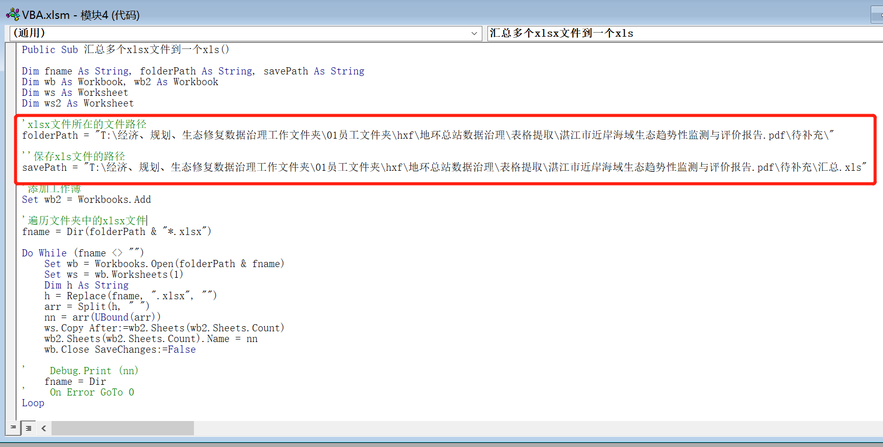

图6

1. 按 F5 键或从菜单中选择 "运行" -> "运行子/用户程序" 执行脚本。
2. 查看是否转换成功。

3.移除换行符

（1）背景

表格单元格中如果存在换行符，导入arcgis后会无法显示换行符后字符，因此在导出arcgis之前需要先将表格中的换行符移除。

（2）使用方法

1. 脚本打开方法如上。
2. 选择需要移除换行符的单元格范围。
3. 点击Excel菜单中的 "开发工具"->“宏”，选中对应的宏名称，点击“运行”。也可为宏设置快捷键，是执行过程更加简单快捷。

4.度分秒转十进制

（1）背景

汇交数据中的经纬度坐标常常是度分秒格式，需要将其转换为十进制度格式。

（2）使用方法

1. 脚本打开方法如上。
2. 选择需要转换的单元格范围。
3. 点击Excel菜单中的 "开发工具"->“宏”，选中对应的宏名称，点击“运行”。也可为宏设置快捷键，是执行过程更加简单快捷。
4. 注意事项

此脚本使用"°" 、"′"、"°"符号定位数字进行计算，如果表格中的度分秒符号不一致，需要更改脚本中相应的代码。